1 сентября. Квест «В поисках Дерева Знаний»

Атрибуты: конверт с загадками; конверт с загадкой; морковка; записка с игрой «Да», «Нет»; аудиозапись песенки «Я от тебя убегу…»; конфеты на дереве; для эстафет (2 метлы, 2 мяча, 2 солнышка);
Незнайка:
1. Внимание, внимание!
Приглашаем всех ребят
К нам на праздник
в детский сад.
Ждут вас шутки, прибаутки,
Игры, танцы, песни, смех.
Поскорее приходите,
Приглашаем в гости всех!
Ребята, вы знаете какой сегодня день? Верно! Первый день осени, а называют его Днем знаний. И это не случайно, ведь именно сегодня
…Все девчонки и мальчишки
Городов и деревень
Взяли сумки, взяли книжки,
Взяли завтраки под мышки
И помчались в первый раз
В первый класс!
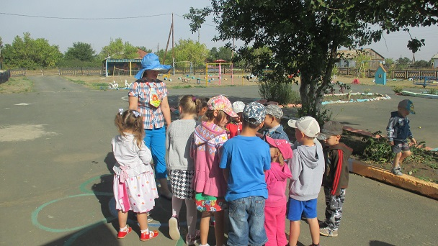
Незнайка: И я приглашаю всех оправиться в сказочное путешествие, на поиски Дерева Знаний.
В страну знаний мы пойдем,
Всех с собою вас зовем!
ИГРА "КАК ЖИВЕШЬ?"
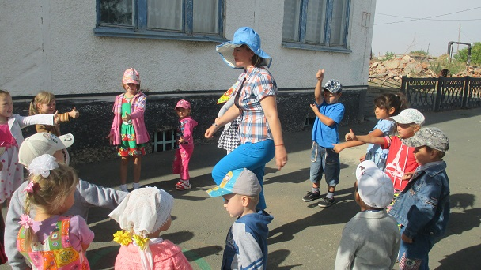
Известно мне, что за семью морями, за семью долами есть волшебный сад и растет в нем сладкое дерево, а на том дереве поспели конфеты знаний. Кто одну конфету съест – сразу станет умным и будет всё – всё – всё на свете знать. Ребята, поможете мне отыскать это дерево? Тогда в путь!
Дети становятся «паровозиком», двигаются к первому пункту (на поезде, на самолете, на подводной лодке, на лошадях – ведущий громко произносит, как нужно ехать).
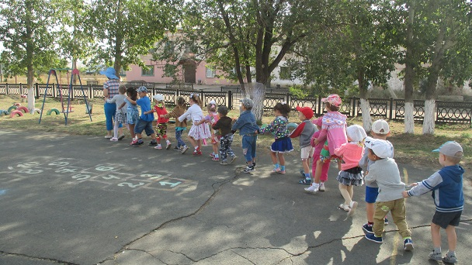
Незнайка: Наш поезд прибыл на станцию загадок. Посмотрите вокруг: нет ли здесь сладкого дерево с конфетами знаний? Нет? А что здесь есть? (находят конверт на обычном дереве).
Загадки про сказки

Всех на свете он добрей,
Лечит он больных зверей,
И однажды бегемота
Вытащил он из болота.
Он известен, знаменит.
Это (Доктор Айболит)
Избушка чудная - две курьих ноги,
Такая есть в сказке у (Бабы Яги)
Как-то мышка невеличка
На пол сбросила яичко.
Плачет баба, плачет дед.
Что за сказка, дай ответ!
(Курочка Ряба)
В этом доме без забот
Жили звери, только вот,
Медведь к ним пришел потом,
Поломал звериный дом.
(Теремок)
Трудно бабушке и деду
Репу вытащить к обеду.
Внучка, Жучка, даже кошка
Помогали им немножко
Кто еще пришел на грядку?
Отгадай-ка ты загадку.
(Мышка из сказки Репка)
В сказке лисонька плутовка
Обманула зайку ловко,
Из избушки выгнав прочь.
Плакал зайка день и ночь.
Но в беде ему помог
Один смелый петушок.
(Зайкина избушка)
Хоть он был без рук и ног,
Но сбежать из дома смог.
Волк и заяц, и медведь
Не смогли за ним поспеть.
Но лисичка знает дело -
Быстро "Ам" его и съела.
(Колобок)

(Находят колобка)
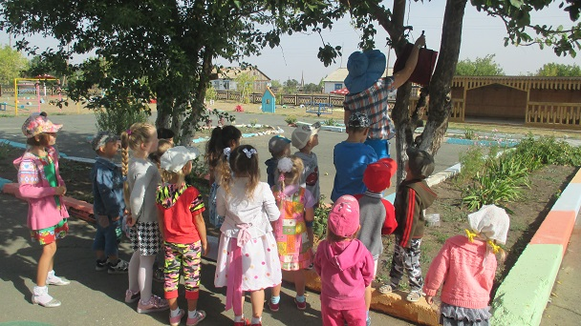
Незнайка: Вставайте все в наш волшебный паровоз (поехали за колобком, останавливаются перед деревом, снова находят конверт – в нём написано «Сидит девица в темнице, а коса на улице».)
Незнайка:Что это?
Дети: Морковь.
Незнайка: Ребята нам на площадке нужно найти морковь.
(находят морковь и записку).
Незнайка: в записке написано: Игра "ДА или НЕТ"
(Ведущий задаёт вопросы, дети отвечают "ДА" или "НЕТ")
Пока в садик не ходили вы все буквы не забыли?
Вы в день знаний наряжались?
Быстро в садик собирались?
Все умылись, расчесались?
Новые пришли ребята?
Много собралось детей?
Вместе будет веселей?
Все красивы и бодры?
Много сил у детворы?
В детский сад будем ходить, чтоб воспитанными быть?
Тот, кто садик посещает, тот быстрее вырастает?
Незнайка: Тут ещё что-то написано в записке. «Вы отлично отвечали,
Но давно не танцевали. Предлагаю в круг всем встать дружно танец станцевать.»
Танец «Вперёд четыре шага»
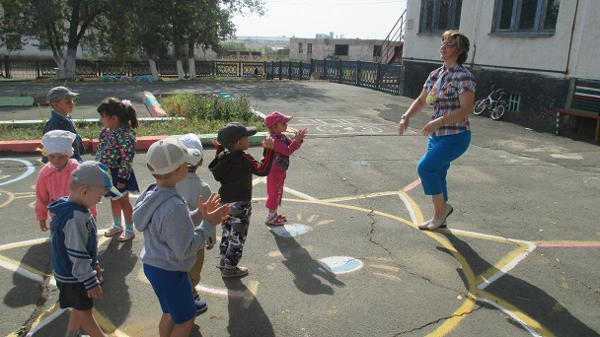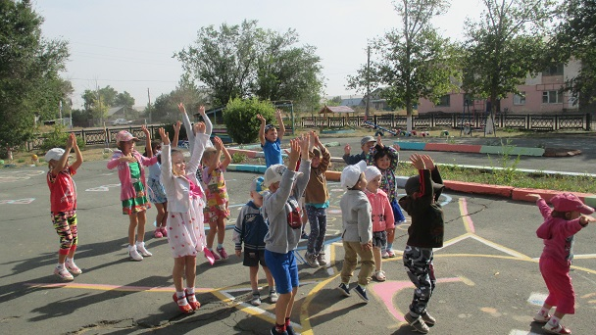
Незнайка: Повеселились, теперь пора отправляться дальше. Мы уже почти приехали. Садимся в наш поезд (поехали).
(приезжают и видят дерево)
Незнайка: Вот мы и нашли сладкое дерево, а на нем, посмотрите…конфеты знаний. Давайте скорее их попробуем. Так хочется стать умнее!
Появляется Бабушка- Загадушка.
Это кто конфеты рвет,
Спать бабуле не дает!
Кто посмел без разрешенья
Подойти к моим владеньям?
Незнайка:Здравствуй, бабушка Яга! Не ругайся. Это я – Петрушка. А со мной мои друзья, ребята из детского сада.
Бабушка - Загадушка: Какие - такие ребята? Дайте – ка, я вас поближе рассмотрю.
(подходит к детям): Батюшки, святы! И правда, ребята! Какие все румяненькие, давно я маленьких не слушала. Ну, мои милые, отвечайте…. Зачем ко мне пожаловали? За конфетами. А поговорку знаете: «Без труда не вынешь и рыбку из пруда»? Это значит, что конфеты заработать нужно.
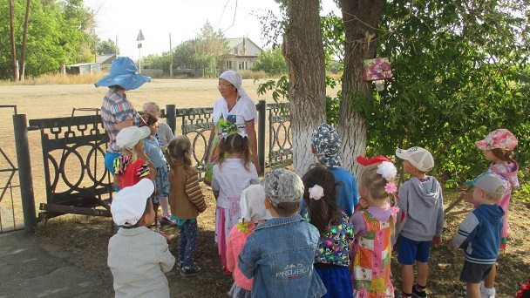
Бабушка - Загадушка: Попробуйте ребятки разгадать мои загадки:
- То я в клетку, то в линейку
Написать во мне сумей-ка
Можешь и нарисовать
Что такое я? (Тетрадь)
- По тетрадке я пошла,
Все ошибки подмела. (Ластик)
- Ты беседуй чаще с ней.
Будешь вчетверо умней. (Книга)
- Белый камушек растаял,
На доске следы оставил. (Мел)
- Черный Ивашка - деревянная рубашка,
Где носом поведет, там заметку кладет. (Карандаш)
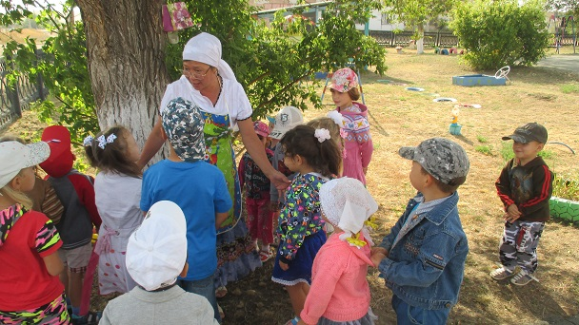
Хорошо загадки вы мои отгадали, а теперь покажите, какие вы ловкие да быстрые.
Эстафета
«Восход – закат»
Дети становятся в колонну друг за другом (на расстоянии одного шага) и передают мяч через голову соседу за спиной. Когда мяч попадает в руки игрока, завершающего колонну, он бежит вперед и становится во главе группы, остальные отходят на шаг назад. Игра продолжается до тех пор, пока все участники не попробуют себя в роли ведущего колонны.
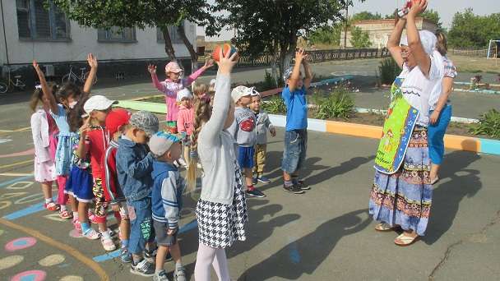
«Собери солнышку лучики»
На полу лежит круг жёлтого цвета «Солнышко», вокруг разложены в беспорядке лучики, дети по сигналу начинают раскладывать лучики вокруг солнышка.

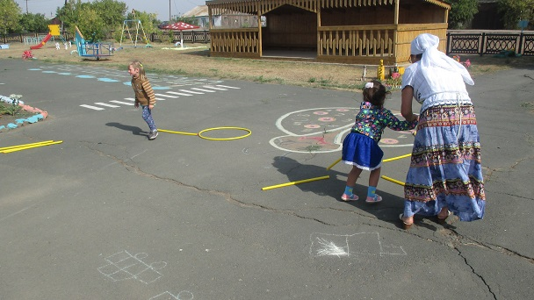

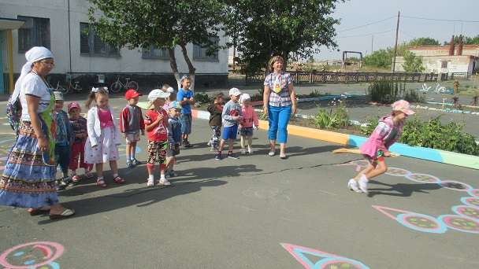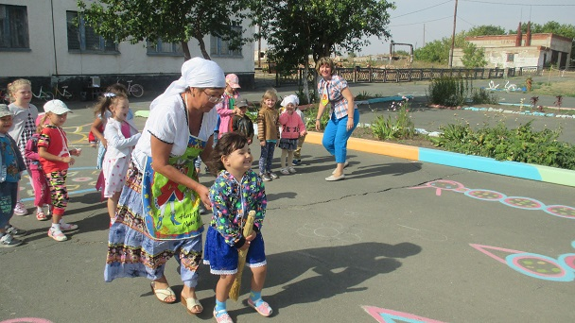
«Гонки на метле»
Дети строятся в колону друг за другом. Каждой команде Баба Яга раздает по одной метле. Задача детей добежать с метлой до модуля и вернуться к своей команде и передать метлу следующему ребенку. Чья команда быстрее всего выполнит задание та и победила.
Бабушка - Загадушка: Вот порадовали бабулю, давно я так не веселилась. Заработали конфетки.
Бабушка снимает с дерева бутафорские конфеты (внутри каждой угощение для всех детей): Порадовали, касатики, бабушку. Получайте, ведь мне одной с таким урожаем «не справиться»! Зубов-то почти не осталось! И ты, Незнайка, угощайся.
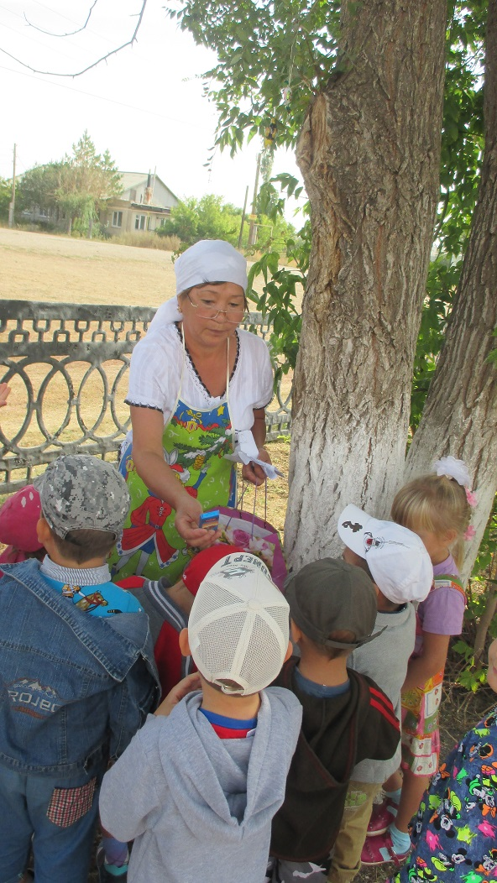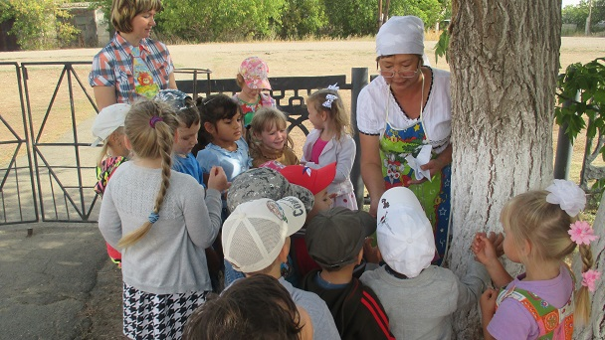
Незнайка пробует конфету: Какая вкусная конфета! Только мне, кажется, что умнее я не стал. А вы, ребята? (дети отвечают)
Бабушка - Загадушка: Запомни, Петрушка, мудрые слова:
«Ученье свет. А не ученье – тьма».
«Терпение и труд все перетрут».
«Учиться – всегда пригодится».
Незнайка: Я понял, Бабушка! Чтобы стать умнее, нужно обязательно учиться.
Бабушка - Загадушка: Ну вот. А говоришь, конфета не помогла. Беги скорее в школу.
Незнайка: Спасибо! Я постараюсь хорошо учиться. До, свидания, ребята!
Бабушка - Загадушка: И вы, дети, отправляйтесь за знаниями. Вас в детском саду ждет много увлекательных занятий!

